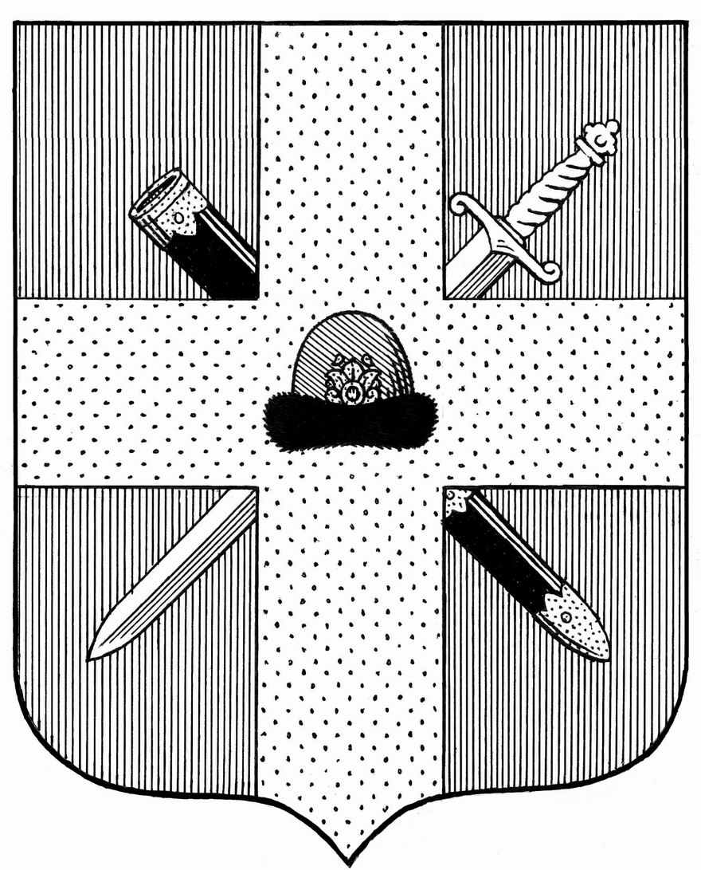

Управление образования и молодежной политики администрации муниципального образования – Спасский муниципальный район Рязанской области
ул. Луначарского, д. 25, г.Спасск-Рязанский, 391050, тел. (49135) 33795, факс 3-36-39,
e-mail: spasskrimk@mail.ru

07.04.2020г. № 701  На № _________ от __________ | Руководителям ОО

Уважаемые коллеги!

Управление образования администрации Спасского района сообщает, что с 6 по 10 апреля 2020 года на канале «YouTube» (далее – Канал) с 16.00 до 18.00 в режиме реального времени будут организованы онлайн-консультации по теме «РСДО. Как с ней работать».
Все зарегистрированные на Канале пользователи в рамках консультации смогут задавать волнующие вопросы в разделе «Комментарии», на которые будут отвечать специалисты, представители разработчиков и колл-центра.
Для просмотра и участия в консультациях необходимо пройти по ссылке: https://youtu.be/FeDKe9K0fRw.
Просим довести данную информацию до сведения заинтересованных лиц.

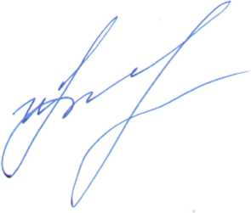

Заместитель
начальника управления И.А. Лисакова

Н.И. Лаврова
3-32-44

